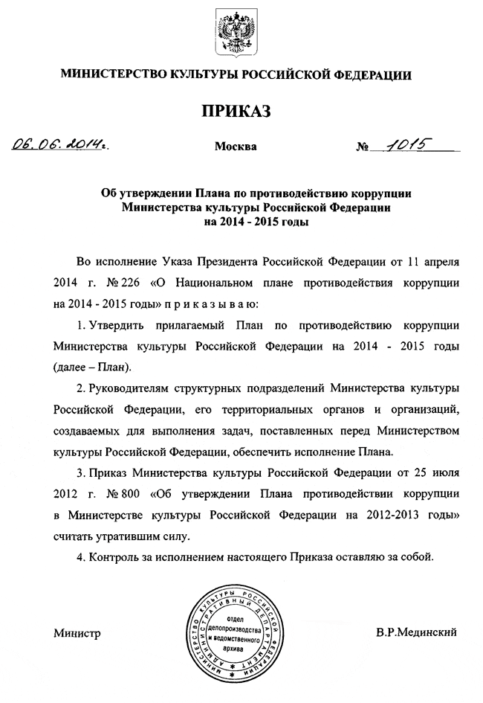

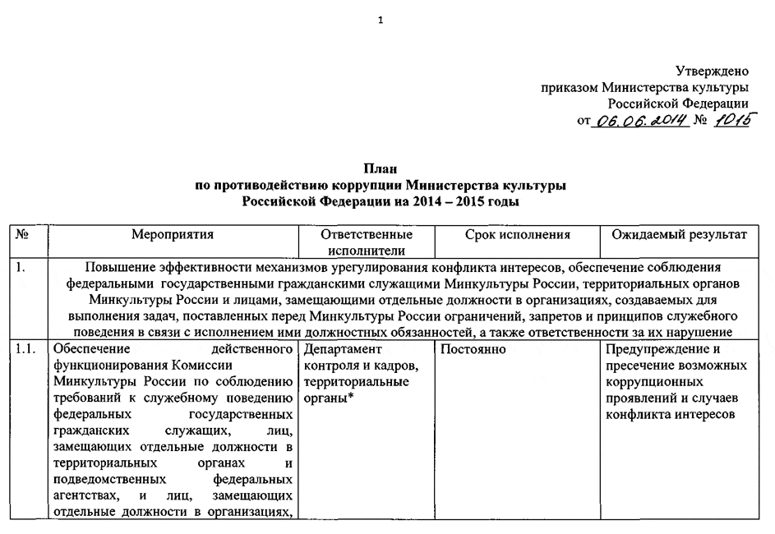

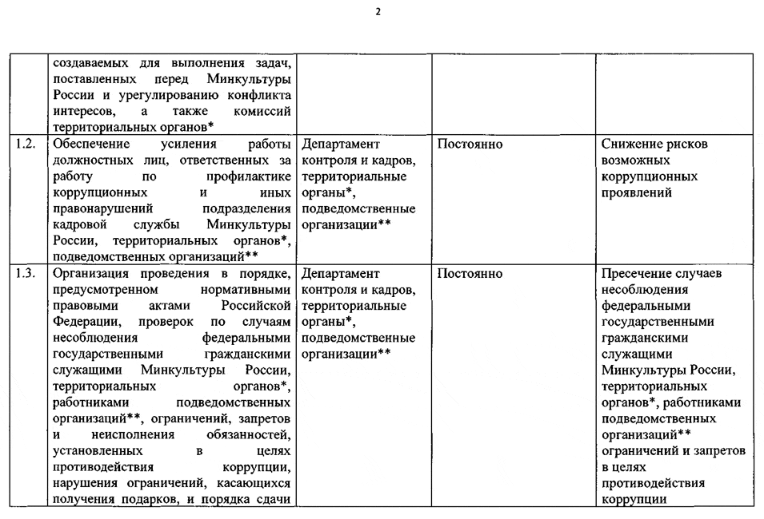

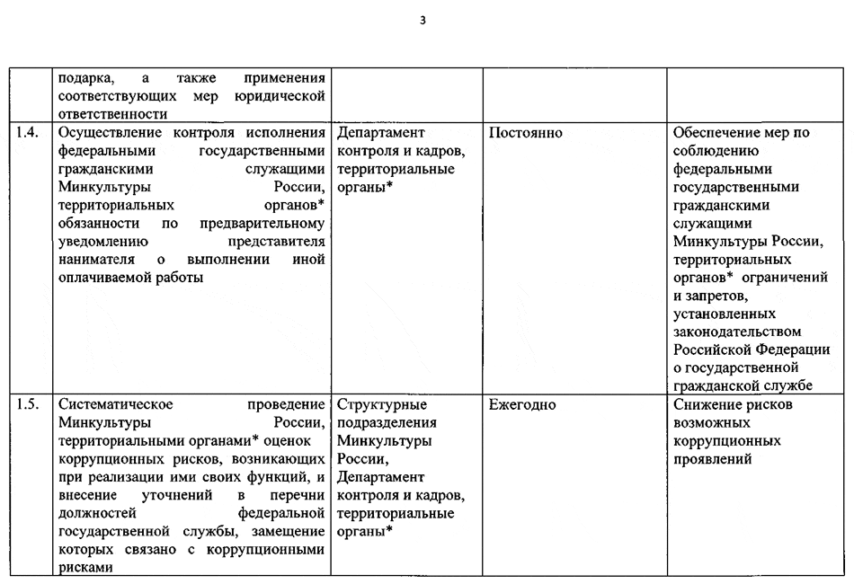

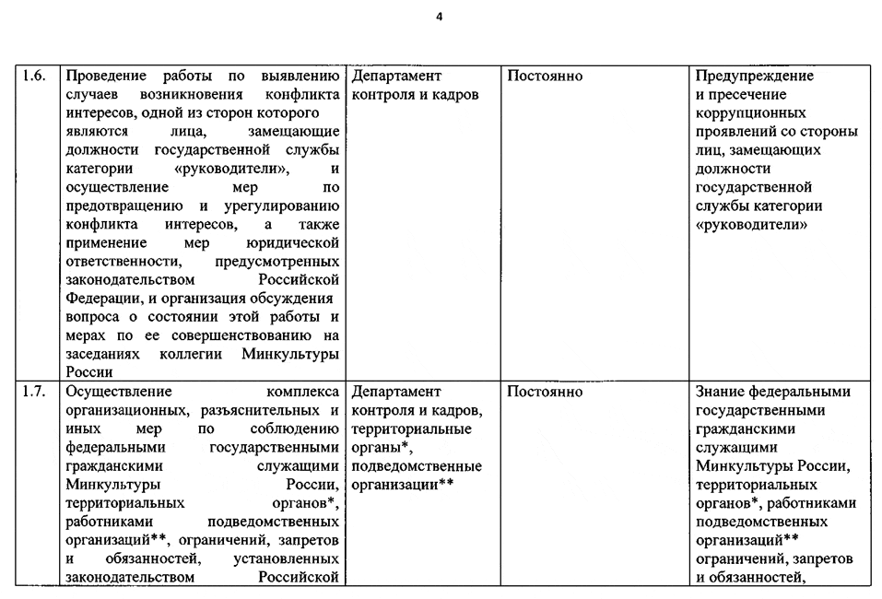

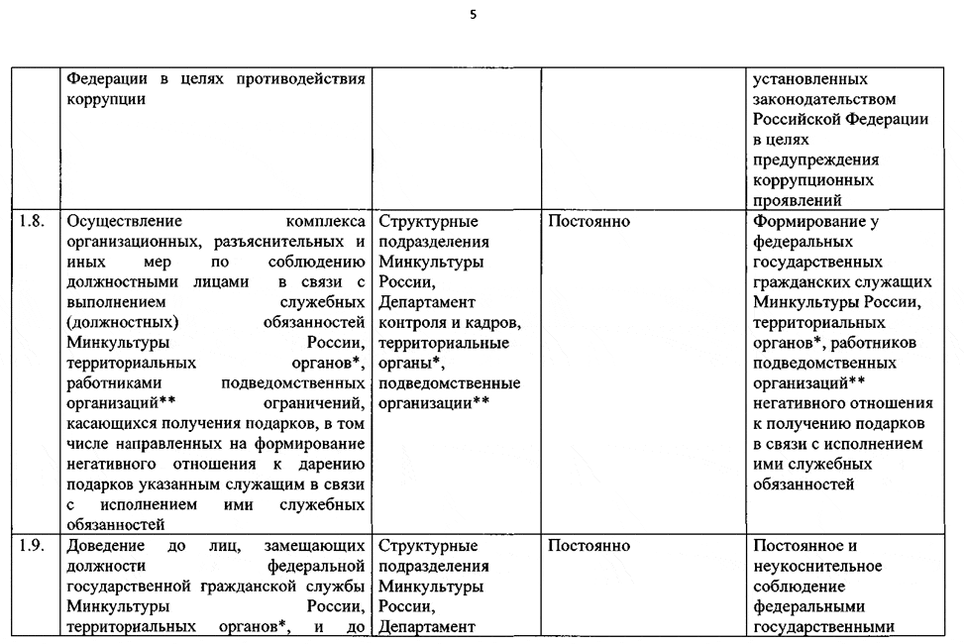

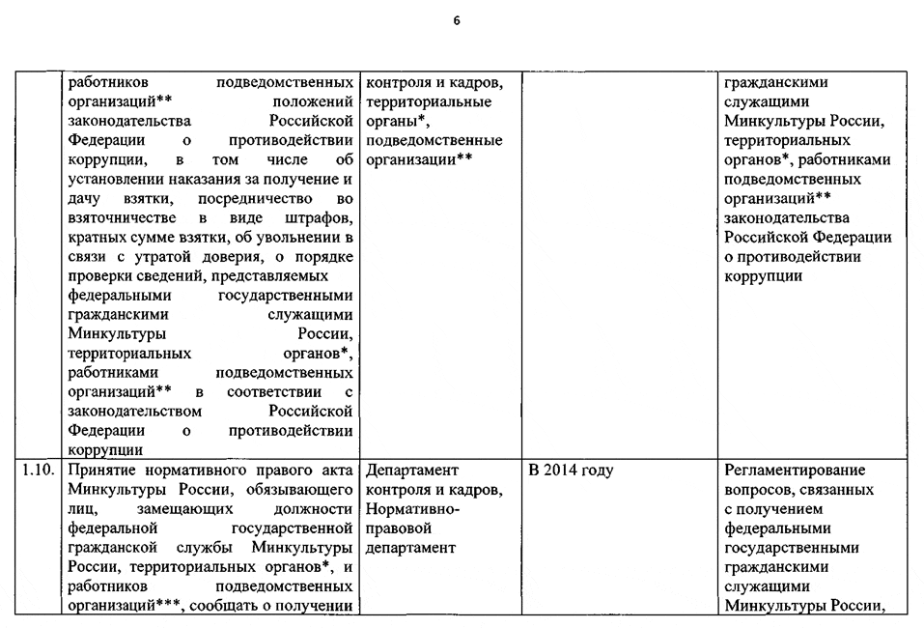

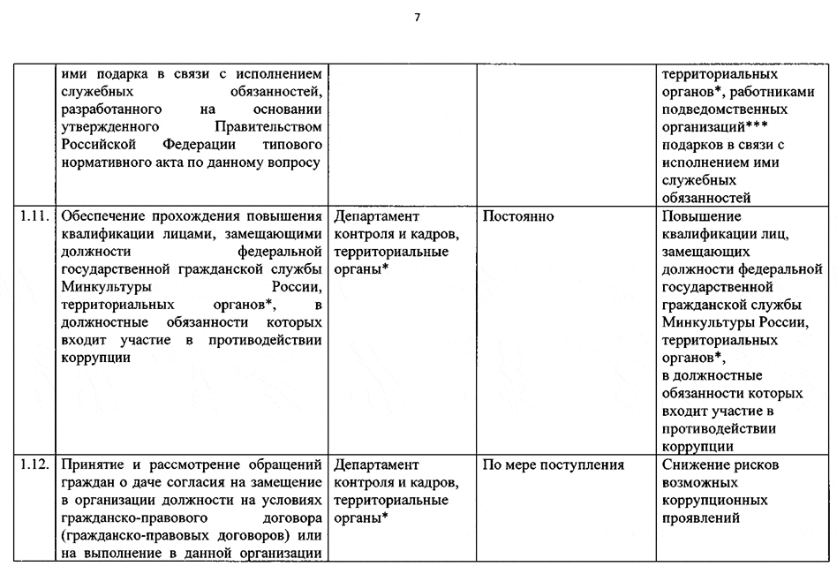

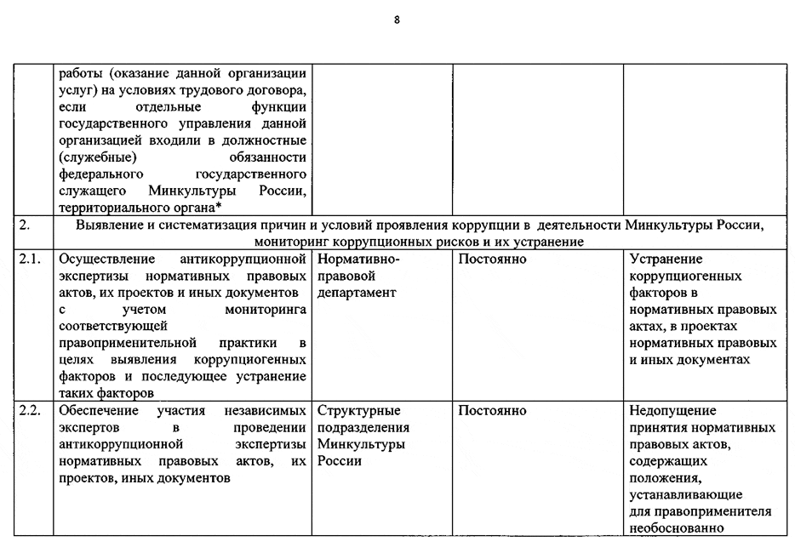

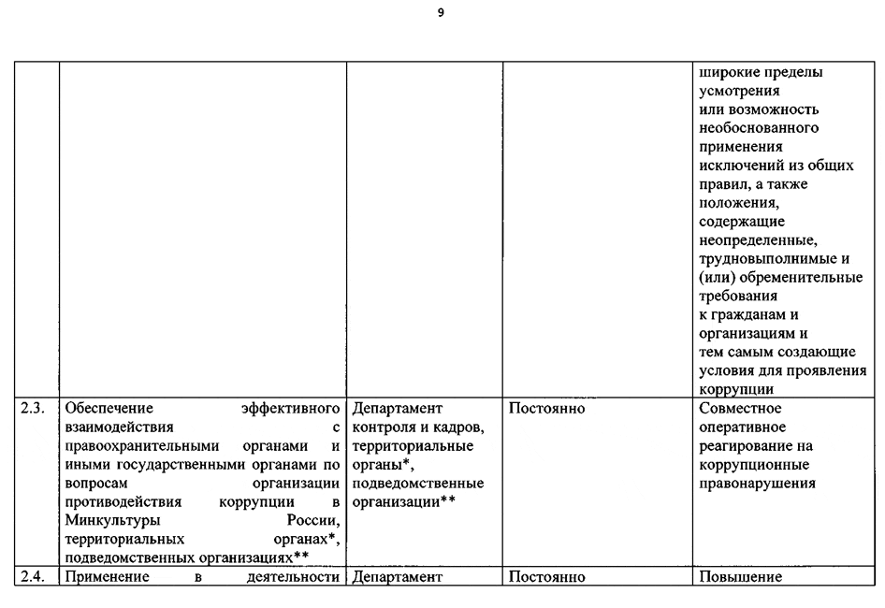

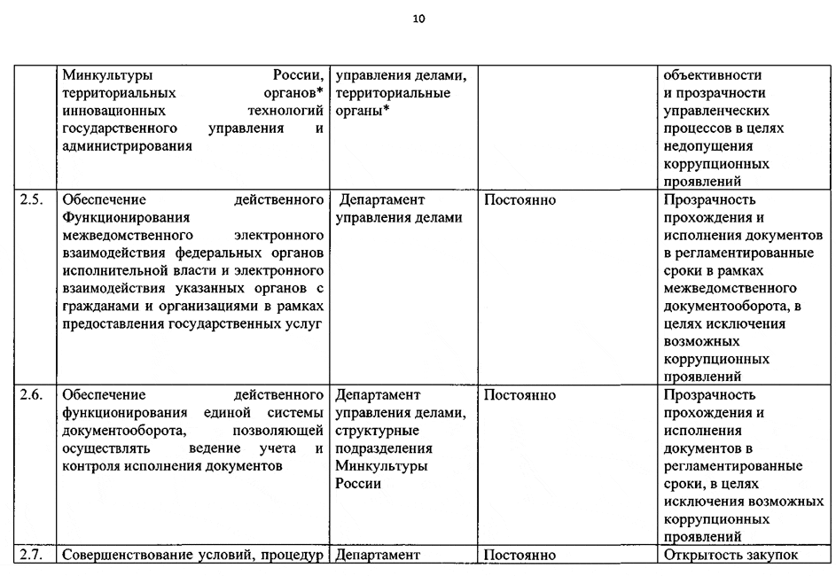

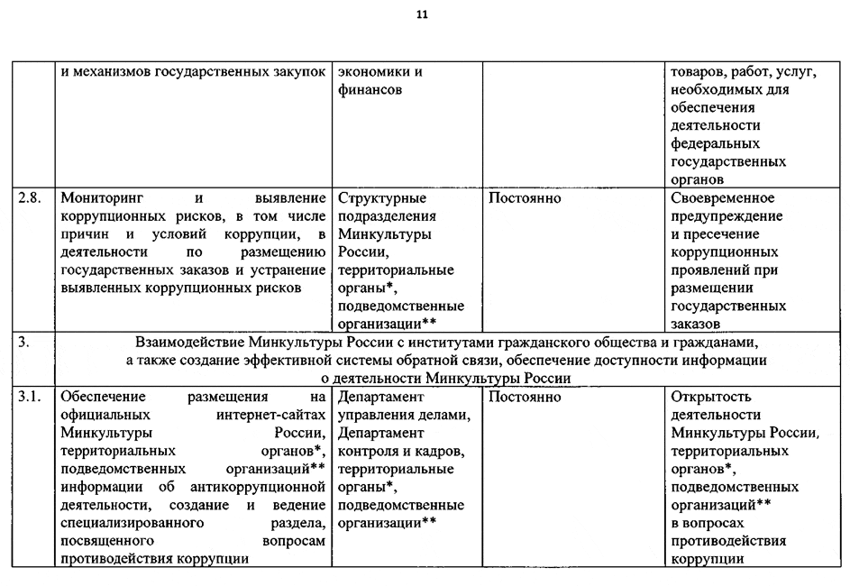

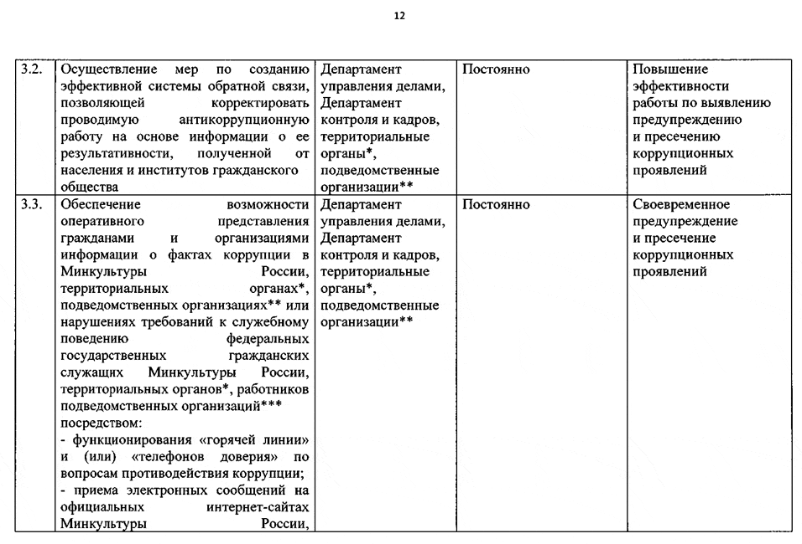

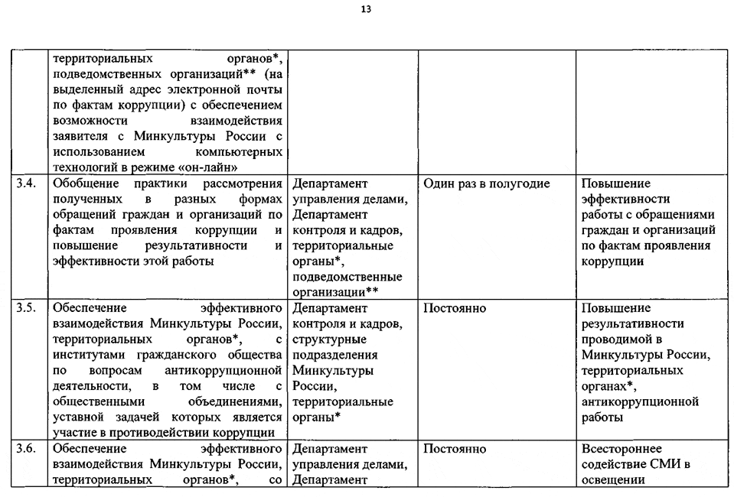

|  |  |  |  |  |  |  |  |  |  |  |  |  |  |  |  |  |  |  |  |  |  |  |  |  |  |
| --- | --- | --- | --- | --- | --- | --- | --- | --- | --- | --- | --- | --- | --- | --- | --- | --- | --- | --- | --- | --- | --- | --- | --- | --- | --- |
| |  |  |  |  |  | | --- | --- | --- | --- | --- | |  | **средствами массовой информации (СМИ) в сфере противодействия коррупции, в том числе оказание содействия средствам массовой информации в широком освещении мер по противодействию коррупции, принимаемых Минкультуры России, территориальными органами* и придании гласности фактов коррупции в Минкультуры России, территориальных органах\*** | **контроля и кадров,  территориальные органы\*** |  | **принимаемых мер в Минкультуры России, территориальных органах* по вопросам противодействия коррупции** | | **3.7** | **Мониторинг публикаций в средствах массовой информации о фактах проявления коррупции в Минкультуры России, территориальных органах* и организация проверки этих фактов** | **Департамент управления делами, территориальные органы\*** | **Постоянно** | **Повышение эффективности**  **Противодействия коррупции** | | **4.** | **Мероприятия Минкультуры России, направленные на противодействие коррупции** | | | | | **4.1.** | **Совершенствование контрольно­надзорных и разрешительных функций Минкультуры России** | **Структурные подразделения Минкультуры России,  территориальные органы\*** | **Постоянно** | **Повышение результативности проводимой в Минкультуры России, территориальных органах* антикоррупционной работы** | | **4.2.** | **Оптимизация предоставления Минкультуры России государственных** | **Структурные подразделения** | **Постоянно** | **Повышение результативности** | |

